Индивидуальная учётная карточка животного без владельца
от «21» февраля 2022 года № 01
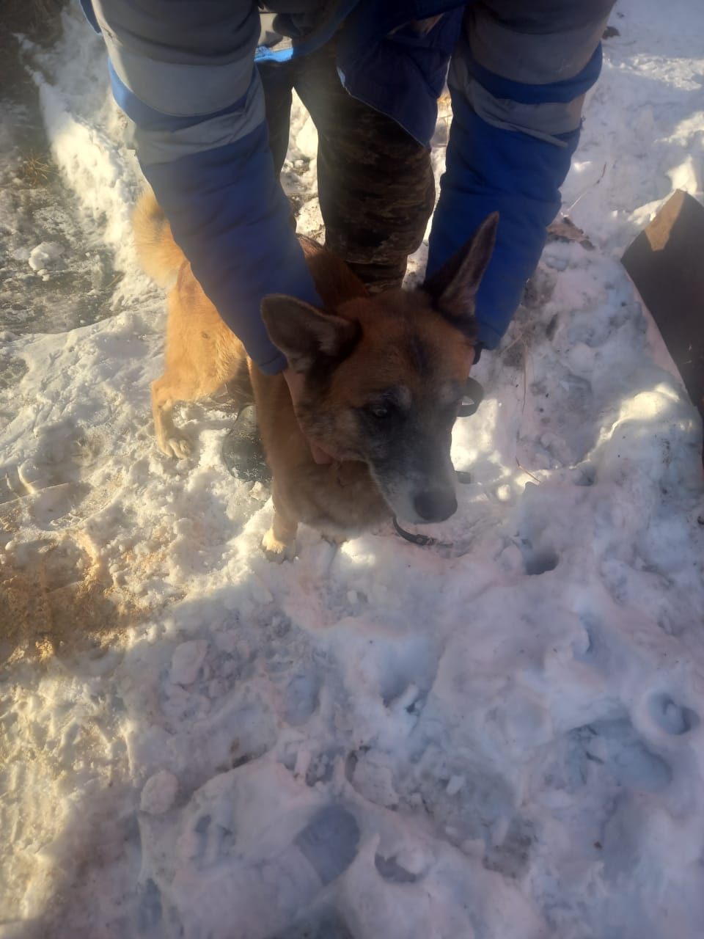

Вид животного: Собака
Дата и время поступления животного в специально оборудованное помещение для временного содержания животных (приют) 21.02.2022г.
Пол животного: самец
Порода _________________________________________________________________
Окрас Рыжий
Шерсть ________________________________________________________________
Уши ___________________________________________________________________
Хвост __________________________________________________________________
Размер 50 см
Возраст (примерный) 3 года
Особые приметы ________________________________________________________
Регистрационный номер животного 01
Идентификационный номер _______________________________________________
Акт отлова животных без владельца от «21» февраля 2022г. №
Адрес места отлова г. Верхотурье, ул. Васильевская
Способ отлова ______________________________________________________
Поведение животного во время отлова______________________________________
Акт приема-передачи животных без владельца в приют от «21» февраля 2022г. № _____________________________________________________________________________
Адрес места размещения Свердловская обл. г. Красноуральск, ул. Дзержинского,37
Результаты клинического осмотра животного и заключение специалиста в области ветеринарии____________________________________________________________
_______________________________________________________________________
Поведение животного после поступления в специально оборудованное помещение для временного содержания животных (приют), решение относительно социализации животного____________________________________________________________________

______________________________________________________________________
Профилактические и лечебные мероприятия_________________________________
_______________________________________________________________________
_______________________________________________________________________
ФИО ветеринарного врача, произведшего операцию стерилизации (кастрации) __________________________________________________________________
Идентификационная метка (способ и место нанесения) ____________
Дата и причина выписки (выбытия) животного из специально оборудованного помещения для временного содержания животных (приюта) ________________________________________________________________________________
В случае возврата собственнику (владельцу) или передачи лицу, выразившему желание принять животное на содержание, указать ФИО, место жительства и телефон:
______________________________________________
Исполнитель _______________________________________ ^{(подпись, Ф.И.О.)}
Специалист в области ветеринарии _______________________________________
^{(подпись, Ф.И.О.)}

Индивидуальная учётная карточка животного без владельца
от «21» февраля 2022 года № 02
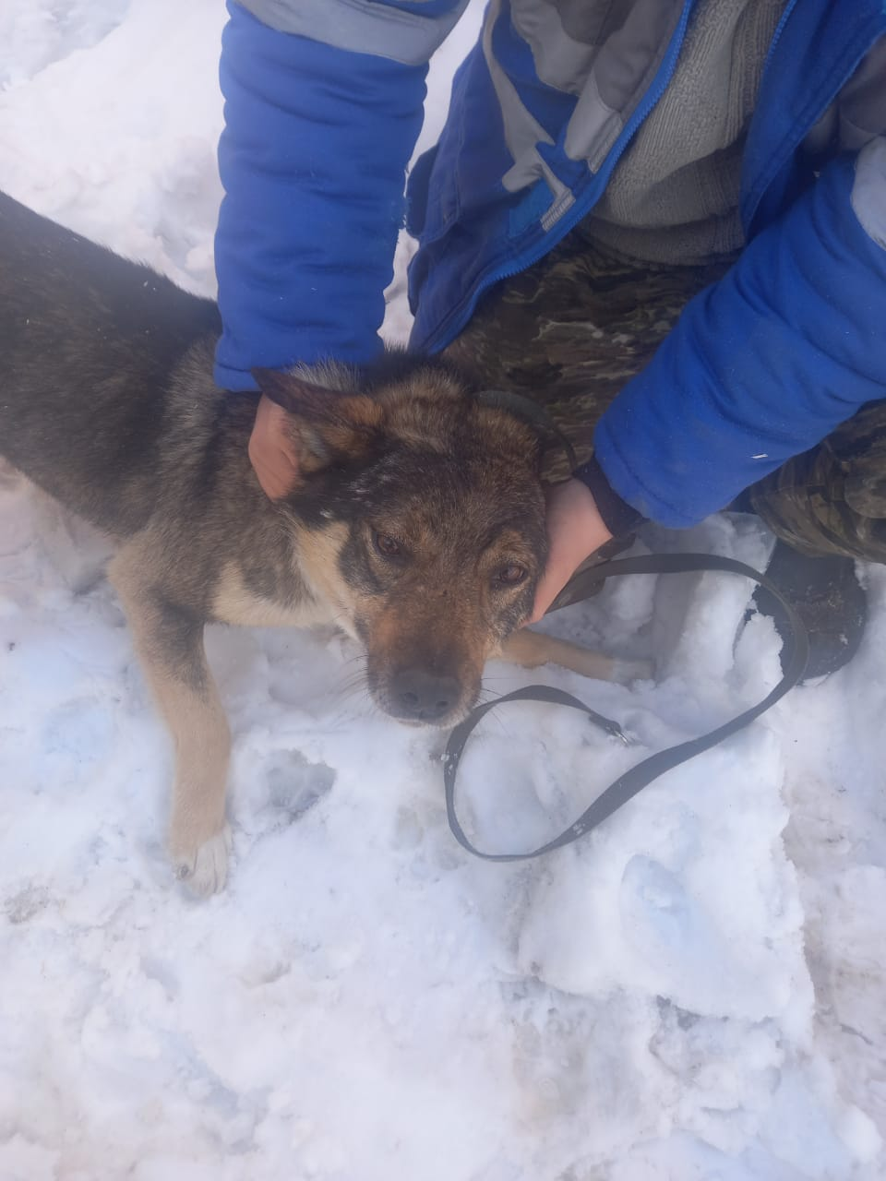

Вид животного: Собака
Дата и время поступления животного в специально оборудованное помещение для временного содержания животных (приют) 21.02.2022г.
Пол животного: самец
Порода _________________________________________________________________
Окрас Рыжий черный
Шерсть ________________________________________________________________
Уши ___________________________________________________________________
Хвост __________________________________________________________________
Размер 53 см
Возраст (примерный) 3 года
Особые приметы ________________________________________________________
Регистрационный номер животного 02
Идентификационный номер _______________________________________________
Акт отлова животных без владельца от «21» февраля 2022г. №
Адрес места отлова г. Верхотурье, ул. Васильевская
Способ отлова ______________________________________________________
Поведение животного во время отлова______________________________________
Акт приема-передачи животных без владельца в приют от «21» февраля 2022г. № _____________________________________________________________________________
Адрес места размещения Свердловская обл. г. Красноуральск, ул. Дзержинского,37
Результаты клинического осмотра животного и заключение специалиста в области ветеринарии____________________________________________________________
_______________________________________________________________________
Поведение животного после поступления в специально оборудованное помещение для временного содержания животных (приют), решение относительно социализации животного____________________________________________________________________

______________________________________________________________________
Профилактические и лечебные мероприятия_________________________________
_______________________________________________________________________
_______________________________________________________________________
ФИО ветеринарного врача, произведшего операцию стерилизации (кастрации) __________________________________________________________________
Идентификационная метка (способ и место нанесения) ____________
Дата и причина выписки (выбытия) животного из специально оборудованного помещения для временного содержания животных (приюта) ________________________________________________________________________________
В случае возврата собственнику (владельцу) или передачи лицу, выразившему желание принять животное на содержание, указать ФИО, место жительства и телефон: ______________________________________________
Исполнитель _______________________________________ ^{(подпись, Ф.И.О.)}
Специалист в области ветеринарии _______________________________________
^{(подпись, Ф.И.О.)}

Индивидуальная учётная карточка животного без владельца
от «21» февраля 2022 года № 03
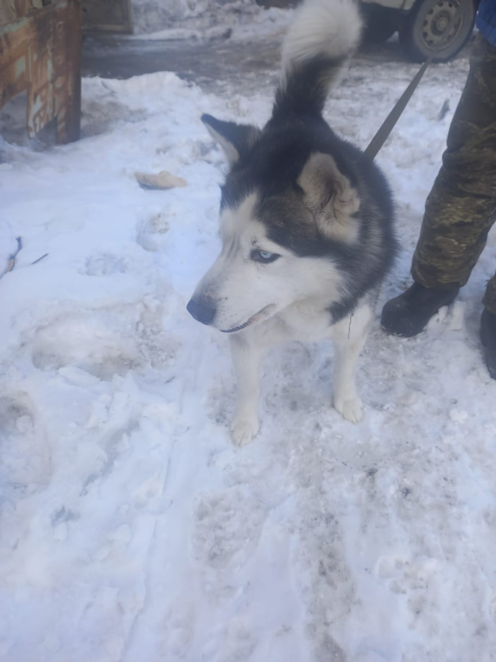

Вид животного: Собака
Дата и время поступления животного в специально оборудованное помещение для временного содержания животных (приют) 21.02.2022г.
Пол животного: самка
Порода _________________________________________________________________
Окрас Серо-белый
Шерсть ________________________________________________________________
Уши ___________________________________________________________________
Хвост __________________________________________________________________
Размер 57 см
Возраст (примерный) 4 года
Особые приметы ________________________________________________________
Регистрационный номер животного 03
Идентификационный номер _______________________________________________
Акт отлова животных без владельца от «21» февраля 2022г. №
Адрес места отлова г. Верхотурье, ул. Ленина
Способ отлова ______________________________________________________
Поведение животного во время отлова______________________________________
Акт приема-передачи животных без владельца в приют от «21» февраля 2022г. № _____________________________________________________________________________
Адрес места размещения Свердловская обл. г. Красноуральск, ул. Дзержинского,37
Результаты клинического осмотра животного и заключение специалиста в области ветеринарии____________________________________________________________
_______________________________________________________________________
Поведение животного после поступления в специально оборудованное помещение для временного содержания животных (приют), решение относительно социализации животного____________________________________________________________________

______________________________________________________________________
Профилактические и лечебные мероприятия_________________________________
_______________________________________________________________________
_______________________________________________________________________
ФИО ветеринарного врача, произведшего операцию стерилизации (кастрации) __________________________________________________________________
Идентификационная метка (способ и место нанесения) ____________
Дата и причина выписки (выбытия) животного из специально оборудованного помещения для временного содержания животных (приюта) ________________________________________________________________________________
В случае возврата собственнику (владельцу) или передачи лицу, выразившему желание принять животное на содержание, указать ФИО, место жительства и телефон: ______________________________________________
Исполнитель _______________________________________ ^{(подпись, Ф.И.О.)}
Специалист в области ветеринарии _______________________________________
^{(подпись, Ф.И.О.)}

Индивидуальная учётная карточка животного без владельца
от «21» февраля 2022 года № 04
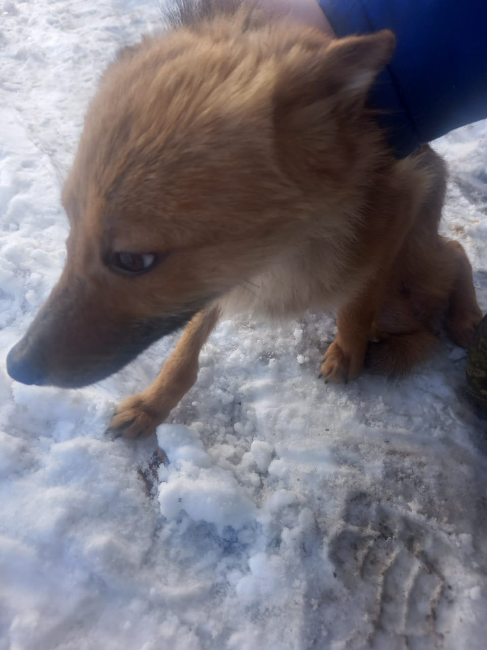

Вид животного: Собака
Дата и время поступления животного в специально оборудованное помещение для временного содержания животных (приют) 21.02.2022г.
Пол животного: самка
Порода _________________________________________________________________
Окрас Рыжий
Шерсть ________________________________________________________________
Уши ___________________________________________________________________
Хвост __________________________________________________________________
Размер 47 см
Возраст (примерный) 8 месяцев
Особые приметы ________________________________________________________
Регистрационный номер животного 04
Идентификационный номер _______________________________________________
Акт отлова животных без владельца от «21» февраля 2022г. №
Адрес места отлова г. Верхотурье, ул. Клубная
Способ отлова ______________________________________________________
Поведение животного во время отлова______________________________________
Акт приема-передачи животных без владельца в приют от «21» февраля 2022г. № _____________________________________________________________________________
Адрес места размещения Свердловская обл. г. Красноуральск, ул. Дзержинского,37
Результаты клинического осмотра животного и заключение специалиста в области ветеринарии____________________________________________________________
_______________________________________________________________________
Поведение животного после поступления в специально оборудованное помещение для временного содержания животных (приют), решение относительно социализации животного____________________________________________________________________

______________________________________________________________________
Профилактические и лечебные мероприятия_________________________________
_______________________________________________________________________
_______________________________________________________________________
ФИО ветеринарного врача, произведшего операцию стерилизации (кастрации) __________________________________________________________________
Идентификационная метка (способ и место нанесения) ____________
Дата и причина выписки (выбытия) животного из специально оборудованного помещения для временного содержания животных (приюта) ________________________________________________________________________________
В случае возврата собственнику (владельцу) или передачи лицу, выразившему желание принять животное на содержание, указать ФИО, место жительства и телефон: ______________________________________________
Исполнитель _______________________________________ ^{(подпись, Ф.И.О.)}
Специалист в области ветеринарии _______________________________________
^{(подпись, Ф.И.О.)}

Индивидуальная учётная карточка животного без владельца
от «21» февраля 2022 года № 05
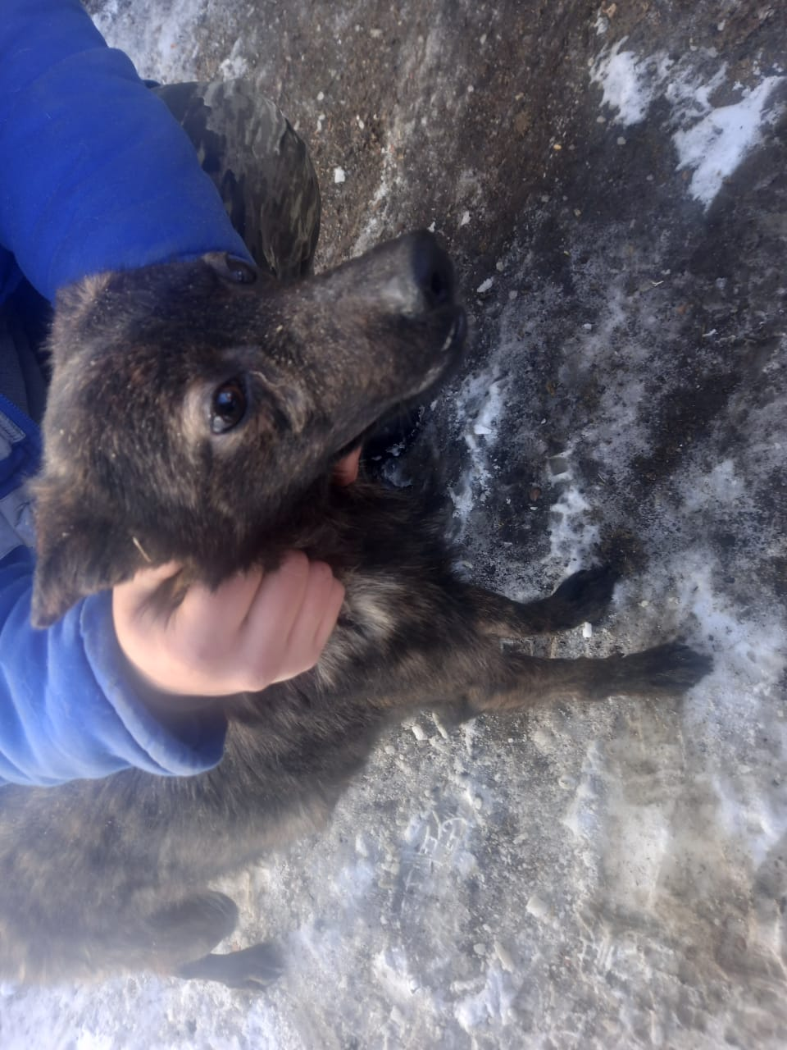

Вид животного: Собака
Дата и время поступления животного в специально оборудованное помещение для временного содержания животных (приют) 21.02.2022г.
Пол животного: самец
Порода _________________________________________________________________
Окрас Черный
Шерсть ________________________________________________________________
Уши ___________________________________________________________________
Хвост __________________________________________________________________
Размер 47 см
Возраст (примерный) 8 месяцев
Особые приметы ________________________________________________________
Регистрационный номер животного 05
Идентификационный номер _______________________________________________
Акт отлова животных без владельца от «21» февраля 2022г. №
Адрес места отлова г. Верхотурье, ул. Клубная
Способ отлова ______________________________________________________
Поведение животного во время отлова______________________________________
Акт приема-передачи животных без владельца в приют от «21» февраля 2022г. № _____________________________________________________________________________
Адрес места размещения Свердловская обл. г. Красноуральск, ул. Дзержинского,37
Результаты клинического осмотра животного и заключение специалиста в области ветеринарии____________________________________________________________
_______________________________________________________________________
Поведение животного после поступления в специально оборудованное помещение для временного содержания животных (приют), решение относительно социализации животного____________________________________________________________________

______________________________________________________________________
Профилактические и лечебные мероприятия_________________________________
_______________________________________________________________________
_______________________________________________________________________
ФИО ветеринарного врача, произведшего операцию стерилизации (кастрации) __________________________________________________________________
Идентификационная метка (способ и место нанесения) ____________
Дата и причина выписки (выбытия) животного из специально оборудованного помещения для временного содержания животных (приюта) ________________________________________________________________________________
В случае возврата собственнику (владельцу) или передачи лицу, выразившему желание принять животное на содержание, указать ФИО, место жительства и телефон: ______________________________________________
Исполнитель _______________________________________ ^{(подпись, Ф.И.О.)}
Специалист в области ветеринарии _______________________________________
^{(подпись, Ф.И.О.)}

Индивидуальная учётная карточка животного без владельца
от «21» февраля 2022 года № 06
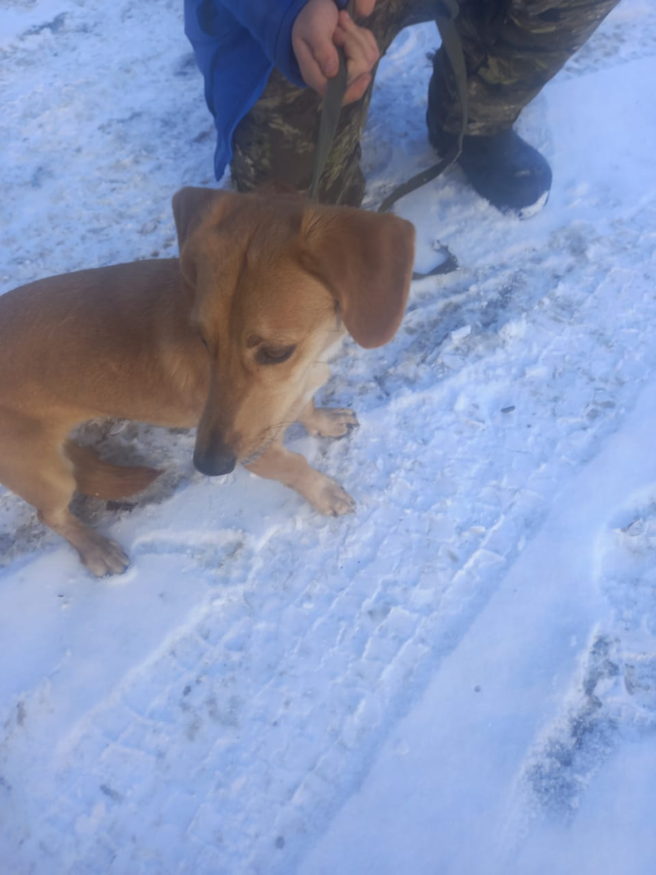

Вид животного: Собака
Дата и время поступления животного в специально оборудованное помещение для временного содержания животных (приют) 21.02.2022г.
Пол животного: самка
Порода _________________________________________________________________
Окрас Рыжий
Шерсть ________________________________________________________________
Уши ___________________________________________________________________
Хвост __________________________________________________________________
Размер 50 см
Возраст (примерный) 3 года
Особые приметы ________________________________________________________
Регистрационный номер животного 06
Идентификационный номер _______________________________________________
Акт отлова животных без владельца от «21» февраля 2022г. №
Адрес места отлова г. Верхотурье, ул. Большая
Способ отлова ______________________________________________________
Поведение животного во время отлова______________________________________
Акт приема-передачи животных без владельца в приют от «21» февраля 2022г. № _____________________________________________________________________________
Адрес места размещения Свердловская обл. г. Красноуральск, ул. Дзержинского,37
Результаты клинического осмотра животного и заключение специалиста в области ветеринарии____________________________________________________________
_______________________________________________________________________
Поведение животного после поступления в специально оборудованное помещение для временного содержания животных (приют), решение относительно социализации животного____________________________________________________________________

______________________________________________________________________
Профилактические и лечебные мероприятия_________________________________
_______________________________________________________________________
_______________________________________________________________________
ФИО ветеринарного врача, произведшего операцию стерилизации (кастрации) __________________________________________________________________
Идентификационная метка (способ и место нанесения) ____________
Дата и причина выписки (выбытия) животного из специально оборудованного помещения для временного содержания животных (приюта) ________________________________________________________________________________
В случае возврата собственнику (владельцу) или передачи лицу, выразившему желание принять животное на содержание, указать ФИО, место жительства и телефон: ______________________________________________
Исполнитель _______________________________________ ^{(подпись, Ф.И.О.)}
Специалист в области ветеринарии _______________________________________
^{(подпись, Ф.И.О.)}

Индивидуальная учётная карточка животного без владельца
от «21» февраля 2022 года № 07
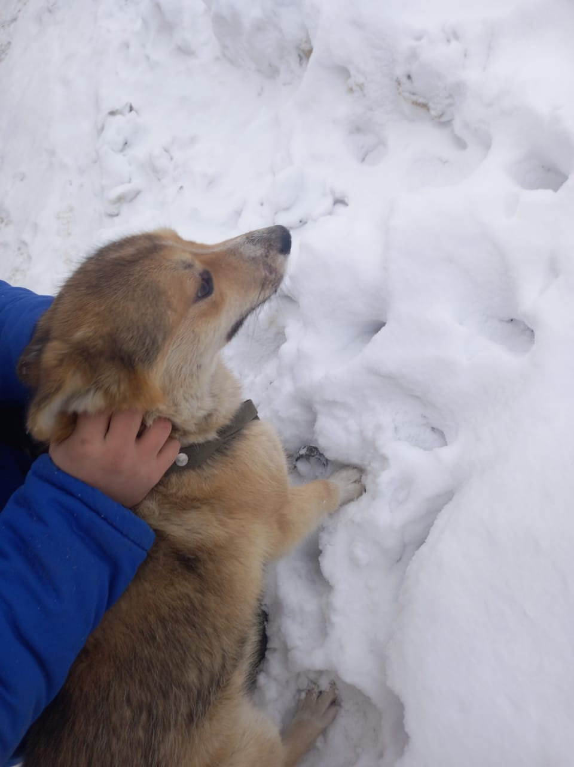

Вид животного: Собака
Дата и время поступления животного в специально оборудованное помещение для временного содержания животных (приют) 21.02.2022г.
Пол животного: самец
Порода _________________________________________________________________
Окрас Рыжий с белым
Шерсть ________________________________________________________________
Уши ___________________________________________________________________
Хвост __________________________________________________________________
Размер 50 см
Возраст (примерный) 4 года
Особые приметы ________________________________________________________
Регистрационный номер животного 07
Идентификационный номер _______________________________________________
Акт отлова животных без владельца от «21» февраля 2022г. №
Адрес места отлова г. Верхотурье, п. Привокзальный, ул. Мира
Способ отлова ______________________________________________________
Поведение животного во время отлова______________________________________
Акт приема-передачи животных без владельца в приют от «21» февраля 2022г. № _____________________________________________________________________________
Адрес места размещения Свердловская обл. г. Красноуральск, ул. Дзержинского,37
Результаты клинического осмотра животного и заключение специалиста в области ветеринарии____________________________________________________________
_______________________________________________________________________
Поведение животного после поступления в специально оборудованное помещение для временного содержания животных (приют), решение относительно социализации животного____________________________________________________________________

______________________________________________________________________
Профилактические и лечебные мероприятия_________________________________
_______________________________________________________________________
_______________________________________________________________________
ФИО ветеринарного врача, произведшего операцию стерилизации (кастрации) __________________________________________________________________
Идентификационная метка (способ и место нанесения) ____________
Дата и причина выписки (выбытия) животного из специально оборудованного помещения для временного содержания животных (приюта) ________________________________________________________________________________
В случае возврата собственнику (владельцу) или передачи лицу, выразившему желание принять животное на содержание, указать ФИО, место жительства и телефон: ______________________________________________
Исполнитель _______________________________________ ^{(подпись, Ф.И.О.)}
Специалист в области ветеринарии _______________________________________
^{(подпись, Ф.И.О.)}

Индивидуальная учётная карточка животного без владельца
от «21» февраля 2022 года № 08
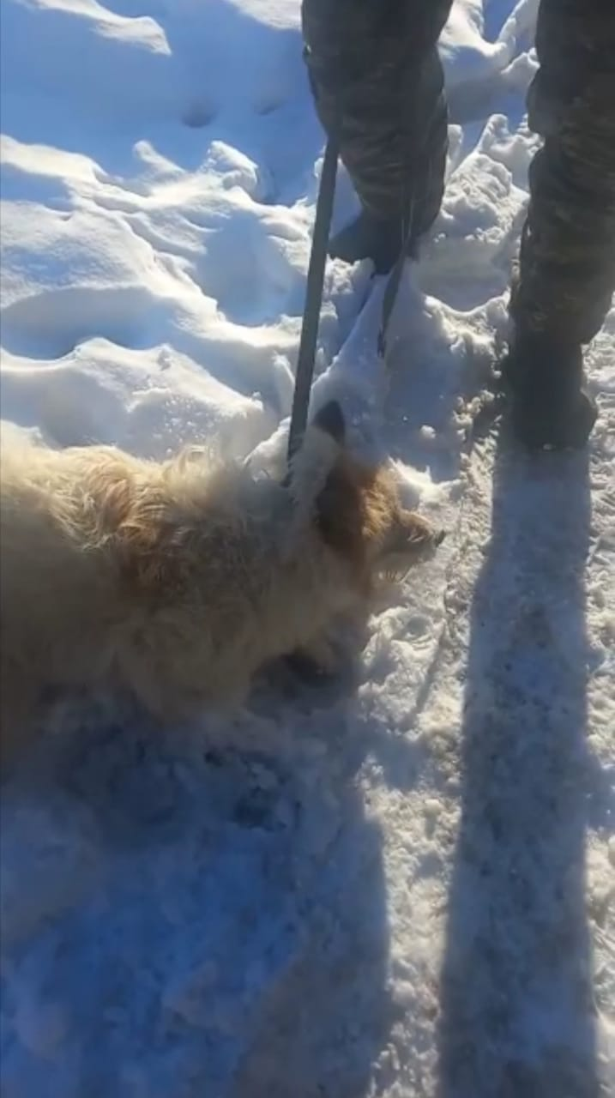

Вид животного: Собака
Дата и время поступления животного в специально оборудованное помещение для временного содержания животных (приют) 21.02.2022г.
Пол животного: самец
Порода _________________________________________________________________
Окрас Белый
Шерсть ________________________________________________________________
Уши ___________________________________________________________________
Хвост __________________________________________________________________
Размер 55 см
Возраст (примерный) 4 года
Особые приметы ________________________________________________________
Регистрационный номер животного 08
Идентификационный номер _______________________________________________
Акт отлова животных без владельца от «21» февраля 2022г. №
Адрес места отлова г. Верхотурье, п. Привокзальный, ул. Мира
Способ отлова ______________________________________________________
Поведение животного во время отлова______________________________________
Акт приема-передачи животных без владельца в приют от «21» февраля 2022г. № _____________________________________________________________________________
Адрес места размещения Свердловская обл. г. Красноуральск, ул. Дзержинского,37
Результаты клинического осмотра животного и заключение специалиста в области ветеринарии____________________________________________________________
_______________________________________________________________________
Поведение животного после поступления в специально оборудованное помещение для временного содержания животных (приют), решение относительно социализации животного____________________________________________________________________

______________________________________________________________________
Профилактические и лечебные мероприятия_________________________________
_______________________________________________________________________
_______________________________________________________________________
ФИО ветеринарного врача, произведшего операцию стерилизации (кастрации) __________________________________________________________________
Идентификационная метка (способ и место нанесения) ____________
Дата и причина выписки (выбытия) животного из специально оборудованного помещения для временного содержания животных (приюта) ________________________________________________________________________________
В случае возврата собственнику (владельцу) или передачи лицу, выразившему желание принять животное на содержание, указать ФИО, место жительства и телефон: ______________________________________________
Исполнитель _______________________________________ ^{(подпись, Ф.И.О.)}
Специалист в области ветеринарии _______________________________________
^{(подпись, Ф.И.О.)}

Индивидуальная учётная карточка животного без владельца
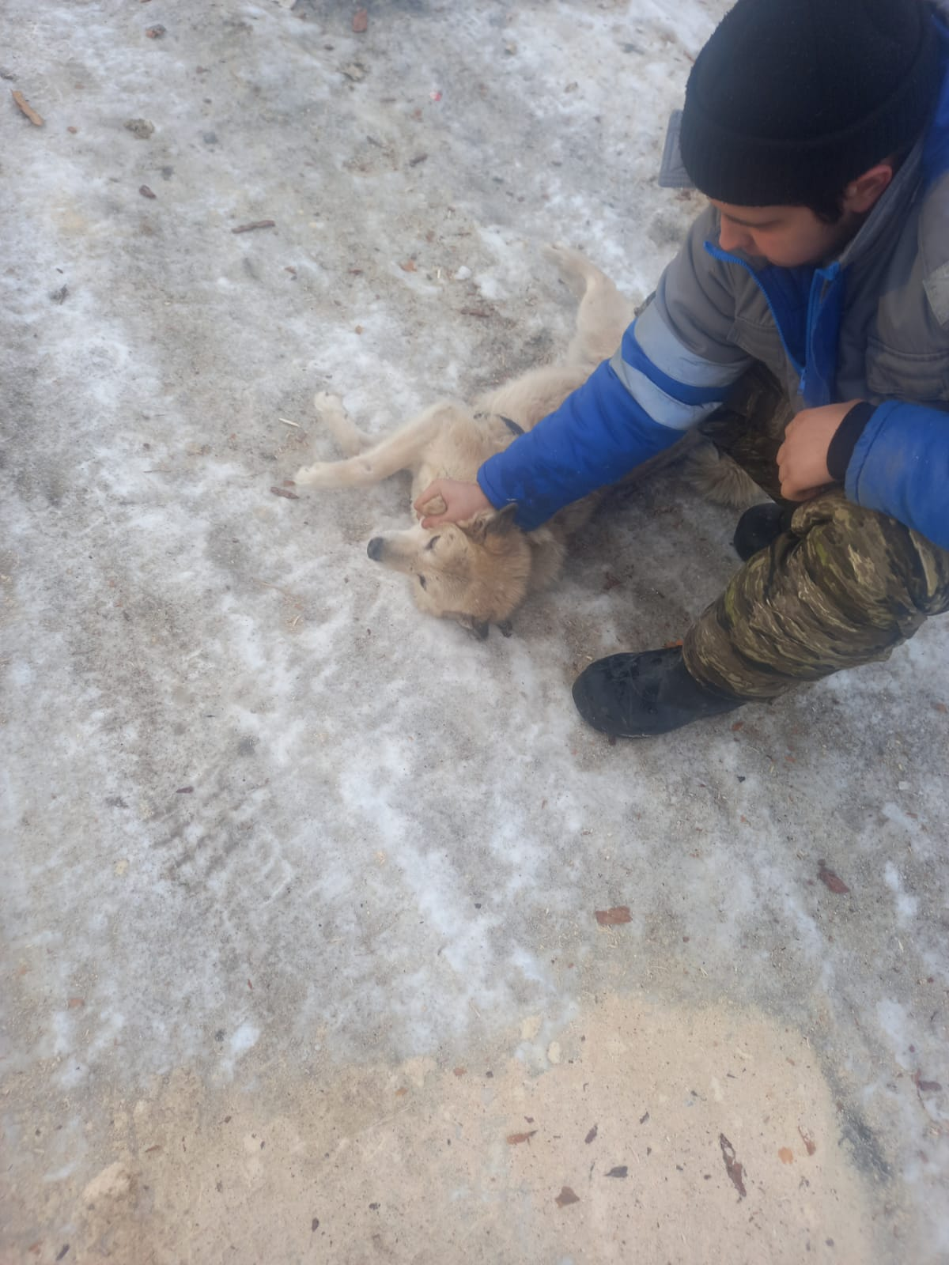
от «1» марта 2022 года № 09

Вид животного: Собака
Дата и время поступления животного в специально оборудованное помещение для временного содержания животных (приют) 01.03.2022г.
Пол животного: самка
Порода _________________________________________________________________
Окрас Рыжая
Шерсть ________________________________________________________________
Уши ___________________________________________________________________
Хвост __________________________________________________________________
Размер 55 см
Возраст (примерный) старше года
Особые приметы ________________________________________________________
Регистрационный номер животного 09
Идентификационный номер _______________________________________________
Акт отлова животных без владельца от «01» марта 2022г. №
Адрес места отлова г. Верхотурье, ул. Заводская
Способ отлова ______________________________________________________
Поведение животного во время отлова______________________________________
Акт приема-передачи животных без владельца в приют от «01» марта 2022г. № _____________________________________________________________________________
Адрес места размещения Свердловская обл. г. Красноуральск, ул. Дзержинского,37
Результаты клинического осмотра животного и заключение специалиста в области ветеринарии____________________________________________________________
_______________________________________________________________________
Поведение животного после поступления в специально оборудованное помещение для временного содержания животных (приют), решение относительно социализации животного____________________________________________________________________

______________________________________________________________________
Профилактические и лечебные мероприятия_________________________________
_______________________________________________________________________
_______________________________________________________________________
ФИО ветеринарного врача, произведшего операцию стерилизации (кастрации) __________________________________________________________________
Идентификационная метка (способ и место нанесения) ____________
Дата и причина выписки (выбытия) животного из специально оборудованного помещения для временного содержания животных (приюта) ________________________________________________________________________________
В случае возврата собственнику (владельцу) или передачи лицу, выразившему желание принять животное на содержание, указать ФИО, место жительства и телефон: ______________________________________________
Исполнитель _______________________________________ ^{(подпись, Ф.И.О.)}
Специалист в области ветеринарии _______________________________________
^{(подпись, Ф.И.О.)}

Индивидуальная учётная карточка животного без владельца
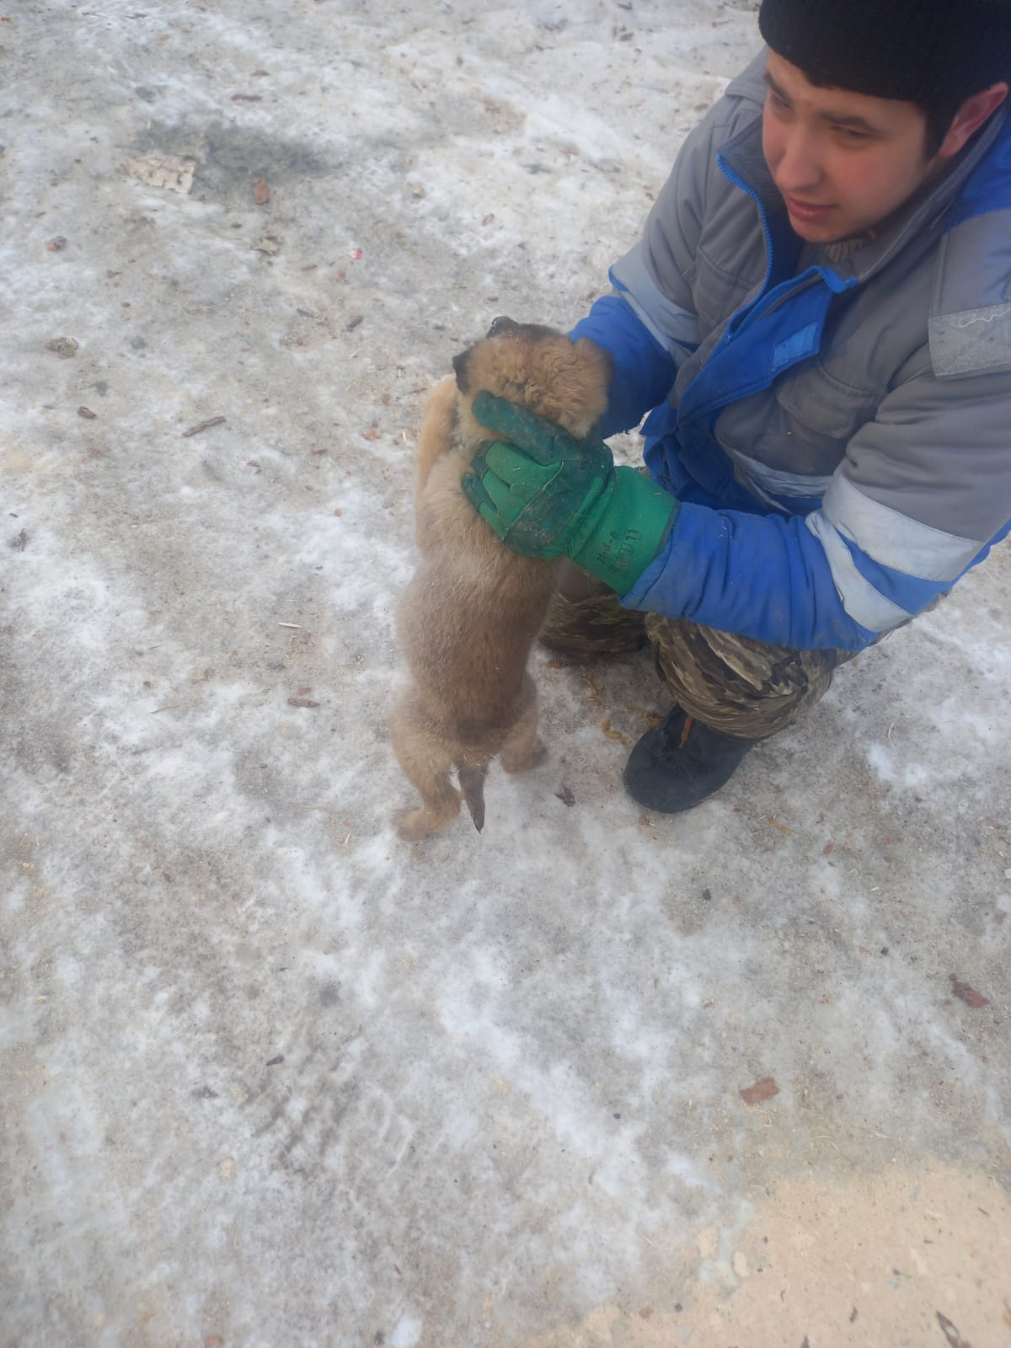
от «1» марта 2022 года № 10

Вид животного: Собака
Дата и время поступления животного в специально оборудованное помещение для временного содержания животных (приют) 01.03.2022г.
Пол животного: самка
Порода _________________________________________________________________
Окрас Рыжая
Шерсть ________________________________________________________________
Уши ___________________________________________________________________
Хвост __________________________________________________________________
Размер 43 см
Возраст (примерный) до года
Особые приметы ________________________________________________________
Регистрационный номер животного 10
Идентификационный номер _______________________________________________
Акт отлова животных без владельца от «01» марта 2022г. №
Адрес места отлова г. Верхотурье, ул. Заводская
Способ отлова ______________________________________________________
Поведение животного во время отлова______________________________________
Акт приема-передачи животных без владельца в приют от «01» марта 2022г. № _____________________________________________________________________________
Адрес места размещения Свердловская обл. г. Красноуральск, ул. Дзержинского,37
Результаты клинического осмотра животного и заключение специалиста в области ветеринарии____________________________________________________________
_______________________________________________________________________
Поведение животного после поступления в специально оборудованное помещение для временного содержания животных (приют), решение относительно социализации животного____________________________________________________________________

______________________________________________________________________
Профилактические и лечебные мероприятия_________________________________
_______________________________________________________________________
_______________________________________________________________________
ФИО ветеринарного врача, произведшего операцию стерилизации (кастрации) __________________________________________________________________
Идентификационная метка (способ и место нанесения) ____________
Дата и причина выписки (выбытия) животного из специально оборудованного помещения для временного содержания животных (приюта) ________________________________________________________________________________
В случае возврата собственнику (владельцу) или передачи лицу, выразившему желание принять животное на содержание, указать ФИО, место жительства и телефон: ______________________________________________
Исполнитель _______________________________________ ^{(подпись, Ф.И.О.)}
Специалист в области ветеринарии _______________________________________
^{(подпись, Ф.И.О.)}

Индивидуальная учётная карточка животного без владельца
от «1» марта 2022 года № 11
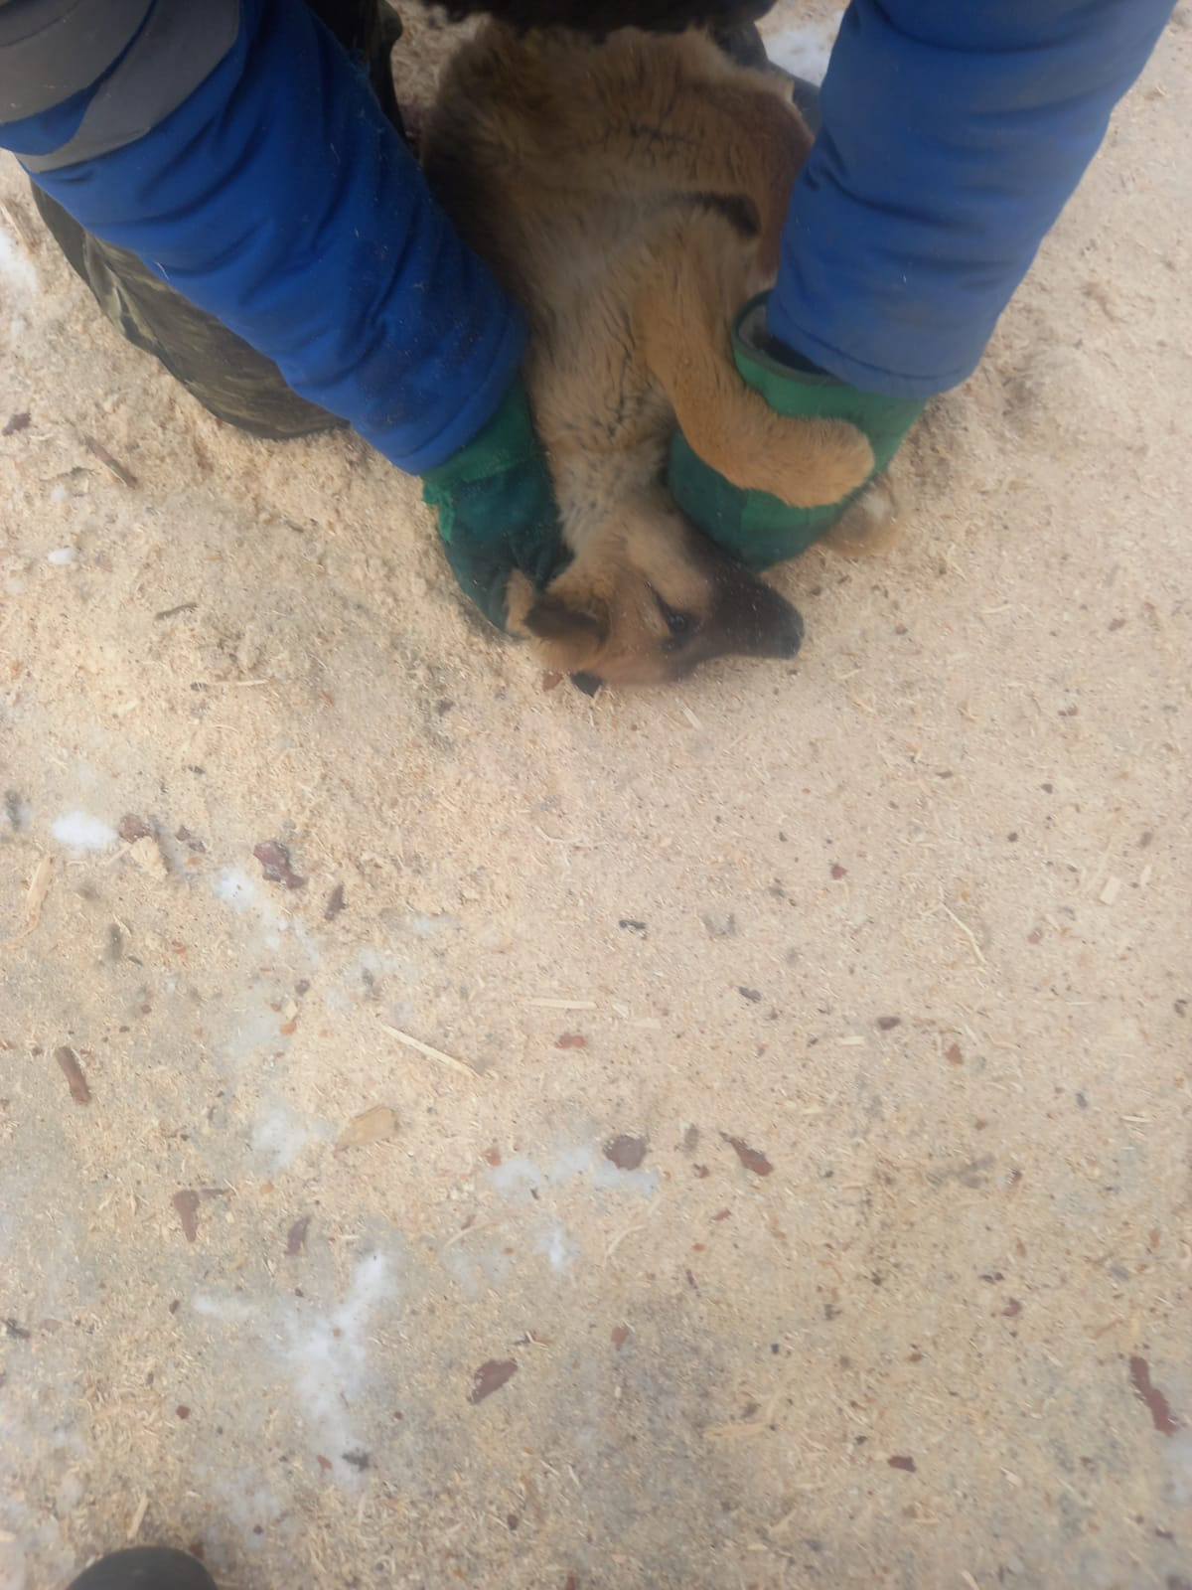

Вид животного: Собака
Дата и время поступления животного в специально оборудованное помещение для временного содержания животных (приют) 01.03.2022г.
Пол животного: самка
Порода _________________________________________________________________
Окрас Рыжая
Шерсть ________________________________________________________________
Уши ___________________________________________________________________
Хвост __________________________________________________________________
Размер 43 см
Возраст (примерный) до года
Особые приметы ________________________________________________________
Регистрационный номер животного 11
Идентификационный номер _______________________________________________
Акт отлова животных без владельца от «01» марта 2022г. №
Адрес места отлова г. Верхотурье, ул. Заводская
Способ отлова ______________________________________________________
Поведение животного во время отлова______________________________________
Акт приема-передачи животных без владельца в приют от «01» марта 2022г. № _____________________________________________________________________________
Адрес места размещения Свердловская обл. г. Красноуральск, ул. Дзержинского,37
Результаты клинического осмотра животного и заключение специалиста в области ветеринарии____________________________________________________________
_______________________________________________________________________
Поведение животного после поступления в специально оборудованное помещение для временного содержания животных (приют), решение относительно социализации животного____________________________________________________________________

______________________________________________________________________
Профилактические и лечебные мероприятия_________________________________
_______________________________________________________________________
_______________________________________________________________________
ФИО ветеринарного врача, произведшего операцию стерилизации (кастрации) __________________________________________________________________
Идентификационная метка (способ и место нанесения) ____________
Дата и причина выписки (выбытия) животного из специально оборудованного помещения для временного содержания животных (приюта) ________________________________________________________________________________
В случае возврата собственнику (владельцу) или передачи лицу, выразившему желание принять животное на содержание, указать ФИО, место жительства и телефон: ______________________________________________
Исполнитель _______________________________________ ^{(подпись, Ф.И.О.)}
Специалист в области ветеринарии _______________________________________

^{(подпись, Ф.И.О.)}

Индивидуальная учётная карточка животного без владельца
от «1» марта 2022 года № 12

Вид животного: Собака
Дата и время поступления животного в специально оборудованное помещение для временного содержания животных (приют) 01.03.2022г.
Пол животного: самка
Порода _________________________________________________________________
Окрас Рыжая
Шерсть ________________________________________________________________
Уши ___________________________________________________________________
Хвост __________________________________________________________________
Размер 43 см
Возраст (примерный) до года
Особые приметы ________________________________________________________
Регистрационный номер животного 12
Идентификационный номер _______________________________________________
Акт отлова животных без владельца от «01» марта 2022г. №
Адрес места отлова г. Верхотурье, ул. Заводская
Способ отлова ______________________________________________________
Поведение животного во время отлова______________________________________
Акт приема-передачи животных без владельца в приют от «01» марта 2022г. № _____________________________________________________________________________
Адрес места размещения Свердловская обл. г. Красноуральск, ул. Дзержинского,37
Результаты клинического осмотра животного и заключение специалиста в области ветеринарии____________________________________________________________
_______________________________________________________________________
Поведение животного после поступления в специально оборудованное помещение для временного содержания животных (приют), решение относительно социализации животного____________________________________________________________________

______________________________________________________________________
Профилактические и лечебные мероприятия_________________________________
_______________________________________________________________________
_______________________________________________________________________
ФИО ветеринарного врача, произведшего операцию стерилизации (кастрации) __________________________________________________________________
Идентификационная метка (способ и место нанесения) ____________
Дата и причина выписки (выбытия) животного из специально оборудованного помещения для временного содержания животных (приюта) ________________________________________________________________________________
В случае возврата собственнику (владельцу) или передачи лицу, выразившему желание принять животное на содержание, указать ФИО, место жительства и телефон: ______________________________________________
Исполнитель _______________________________________ ^{(подпись, Ф.И.О.)}
Специалист в области ветеринарии _______________________________________
^{(подпись, Ф.И.О.)}

